四川省凉山彝族自治州盐源县人民医院
2017年部门决算编制说明
一、基本职能及主要工作
(一)主要职能
我院以病人为中心，对全县及周边毗邻区县群从提供全面、固定、连续的医疗、护理、预防保健和康复服务。承担区域内常见病、多发病、部分疑难病的诊疗工作，兼顾预防、保健、康复功能，积极处置各类公共卫生突发事件。
(二)2017年重点工作完成情况
新的区域医院开始动工建设，顺利完成了相应的各项任务，并保障了全县及周边区县人民群众的生命健康医疗服务需求。
二、部门概况
盐源县人民医院是盐源县人民政府直属医院，是公益型二级甲等综合医院，始建于1956年，2011年达国家二甲综合医院标准2015年通过复审。注册地址：盐源县政府街103号，开办资金：989万元，现任法定代表人：刘文林。医院现有一个院区，编制床位280张实际开放床位303张，目前占地面积14840.75㎡约22.5亩，业务用房建筑面积10691㎡。组织机构代码45273176-0。
人员情况。编制数203人，年末实有在职人员181人，临聘人员219人，退休人员92人。本年新调进15人，新退休8人，退休死亡1人。
三、收支决算总体情况说明
2017年盐源县人民医院本年收入12671万元，其中医疗业务收入10215万元，财政基本补助收入1802万元，其他收入426万元，专项收入228万元。另外财政用存量资金下拔两笔款：1400万元，共计 14071万元。
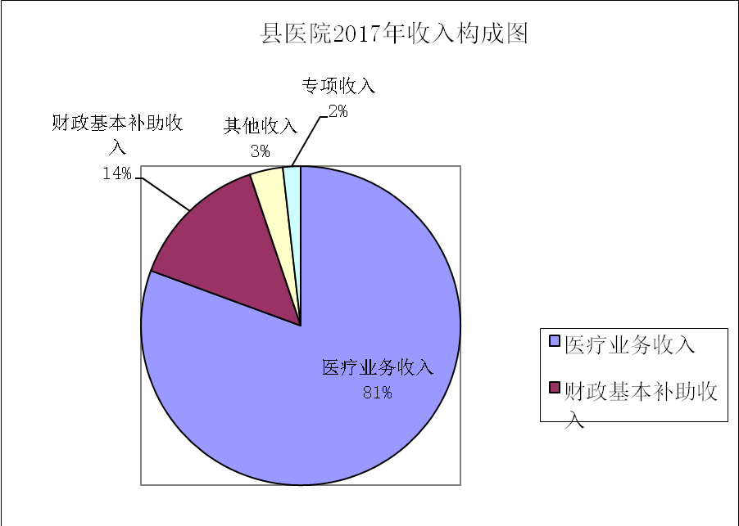

2017年盐源县人民医院本年支出合计14754万元，其中：医疗业务支出9929万元，占67.3%；管理费用2263万元，占15.34%；其他支出109万元，占0.74%；专项支出2453万元，占16.63%。
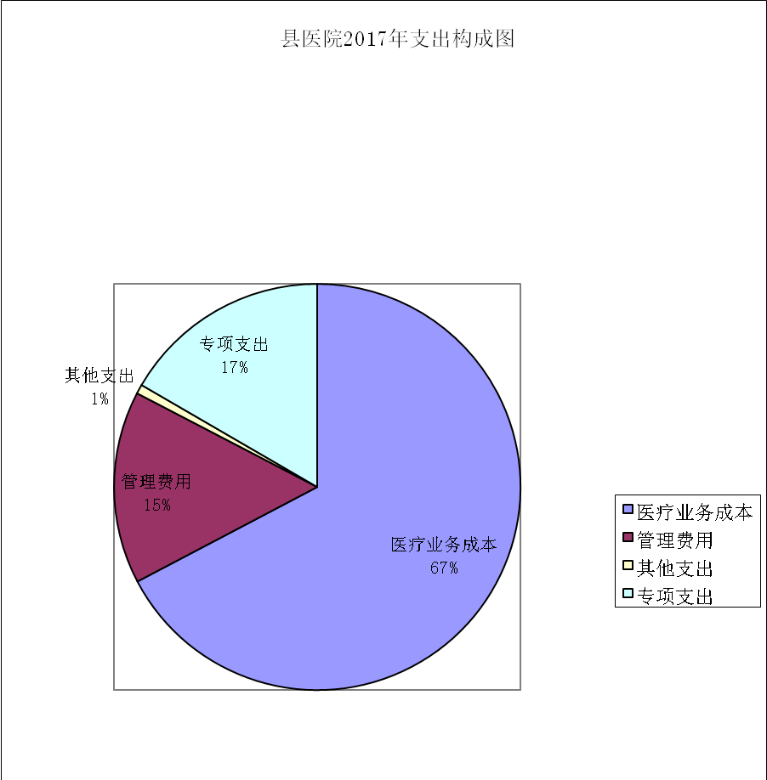

四、财政拨款收入支出决算总体情况说明
2017年度财政拔款收入3202万元，支出4147.47万元。与2016年相比财政拔款收入增加142万元,增长4.6%、支出增加2136.8万元, 增长106%。
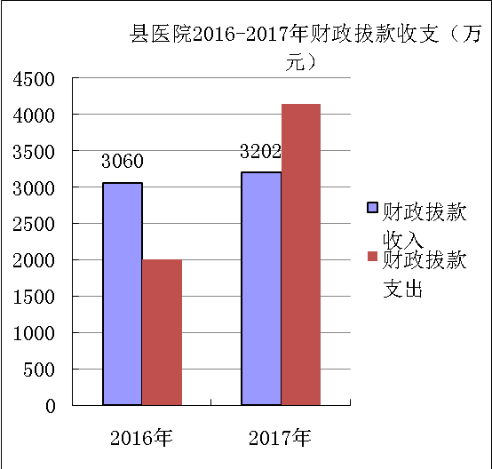
五、一般公共预算财政拔款支出决算情况
（一）一般公共预算财政拔款支出决算总体情况
2017年度一般公共预算财政拔款支出1802万元，占本年支出合计12671万元的14%，与2016年相比一般公共预算财政拔款支出减少277万元,减少13%。
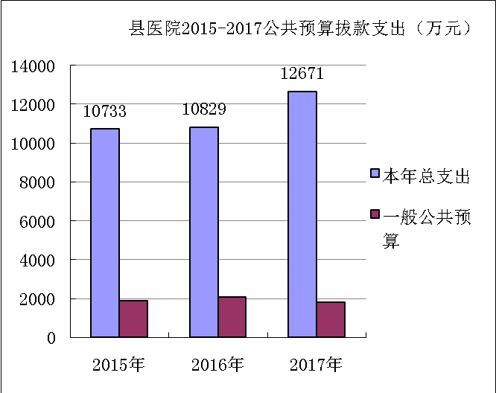
（二）一般公共预算财政拨款支出决算结构情况
2017年度一般公共预算财政拨款支出1802万元。主要用于机关事业单位基本养老保险201万元，占11.17%；机关事业单位职业年金80万元，占4.44%；其他基层医院卫生机构1225万元，占68.05%；事业单位医疗89万元，占4.94%；公务员医疗补助57万元，占3.17%；住房公积金148万元，占8.22%。
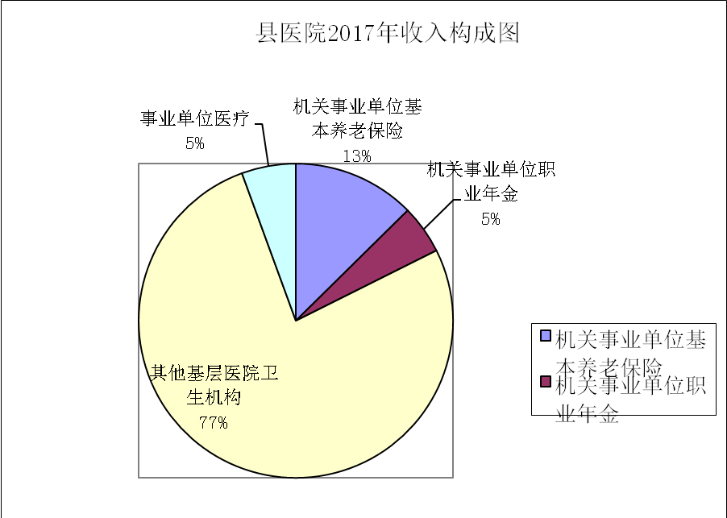
（三）一般公共预算财政拔款支出决算具体情况
1.社会保障和就业
2080505机关事业单位基本养老保险201万元，完成预算100%。

2080506机关事业单位职业年金80万元，完成预算100%。
2.医疗卫生与计划生育
20100399其他基层医院卫生机构1225万元，完成预算100%。
20100502事业单位医疗89万元 ，完成预算100%。
20100503公务员医疗补助57万元，完成预算100%。
3住房保障
2210201住房公积金148万元，完成预算100%。
六、一般公共预算财政拨款基本支出决算情况说明
2017年度一般公共预算财政拨款基本支出1802万元，其中：
人员经费1706万元，主要包括：基本工资、津贴补贴、奖金、伙食补助费、绩效工资、机关事业单位基本养老保险缴费、职业年金缴费、其他社会保障缴费、其他工资福利支出、离休费、退休费、抚恤金、生活补助、医疗费、奖励金、住房公积金、提租补贴、购房补贴、其他对个人和家庭的补助支出等。
公用经费96万元，主要包括：办公费、印刷费、咨询费、手续费、水费、电费、邮电费、取暖费、物业管理费、差旅费、因公出国（境）费用、维修（护）费、租赁费、会议费、培训费、公务接待费、劳务费、委托业务费、工会经费、福利费、公务用车运行维护费、其他交通费、税金及附加费用、其他商品和服务支出、办公设备购置、专用设备购置、信息网络及软件购置更新、其他资本性支出等。
七、“三公”经费财政拨款支出决算情况说明
（一）“三公”经费财政拨款支出决算总体情况说明
2017年度“三公”经费财政拨款支出决算为1万元，完成预算100%.
（二）“三公”经费财政拨款支出决算具体情况说明
2017年度“三公”经费财政拨款支出决算中，因公出国（境）费支出决算0万元；公务用车购置及运行维护费支出决算0万元，占0%；公务接待费支出决算1万元，占100%。具体情况如下：
1.因公出国（境）经费支出0万元。
因公出国（境）支出决算比2016年增加/减少0万元。
2.公务用车购置及运行维护费支出0万元。其中：
公务用车购置支出0万元。
公务用车运行维护费支出0万元。
公务用车购置及运行维护费支出决算比2016年增加/减少0万元。
3.公务接待费支出1万元。主要用于执行公务、开展业务活动开支的交通费、住宿费、用餐费等。国内公务接待16批次，82人次（不包括陪同人员），共计支出1万元，主要用于接攀枝花中心医院领导及家。
公务接待费支出决算比2016年增加/减少0万元。
八、政府性基金预算支出决算情况说明
2017年度政府性基金预算拨款支出0万元。
九、国有资本经营预算支出决算情况说明
2017年度国有资本经营预算拨款支出0万元。
十、其他重要事项的情况说明
（一）机关运行经费支出情况
2017年度，机关运行经费支出1802万元，比2016年增加/减少208万元，下降10%。
（二）政府采购支出情况
2017年度，政府采购支出总额22万元，其中：政府采购货物支出22万元。
（三）国有资产占有使用情况
截至2017年12月31日，盐源县人民医院共有车辆6辆，其中：部级领导干部用车0辆、一般公务用车0辆、一般执法执勤用车0辆、特种专业技术用车0辆、其他用车6辆；单价50万元以上通用设备54台（套），单价100万元以上专用设备1台（套）。
（四）预算绩效情况
1.绩效目标管理情况。
按照预算绩效管理要求，本部门对2017年一般公共预算项目支出开展了绩效目标管理，共编制绩效目标15个，涉及财政资金340万元，覆盖率达到100%。
2.部门整体支出绩效自评开展情况。
按照预算绩效管理要求，本部门对2017年整体支出开展绩效自评，自评得分97分，存在的问题：一是重点改革完成没到位。二是科技创新没有新颖，三是人才培养力度不够。下一步改进措施：一是加快改革进度,制定改革进度表，严格改革进度表进行考评,二是鼓励科技创新,积极引进创新人才，加强与科技公司合作，三是积极引进人才，加强对现有人才的再教育培训和拓展进修等
2017年部门整体支出绩效评价得分表
一级指标 | 二级指标 | 三级指标 | 得分
部门决策（25分） | 目标任务（15分） | 相关性（5分） | 5
部门决策（25分） | 目标任务（15分） | 明确性（5分） | 5
部门决策（25分） | 目标任务（15分） | 合理性（5分） | 5
部门决策（25分） | 预算编制（10分） | 测算依据（5分） | 5
部门决策（25分） | 预算编制（10分） | 目标管理（5分） | 5
综合管理（30分） | 专项资金分配时限（2分） | 省级财力专项预算分配时限（1分） | 1
综合管理（30分） | 专项资金分配时限（2分） | 中央专款分配合规率（1分） | 1
综合管理（30分） | 中期评估（2分） | 执行中期评估（2分） | 2
综合管理（30分） | 绩效监控（5分） | 预算执行进度监控（2分） | 2
综合管理（30分） | 绩效监控（5分） | 绩效目标动态监控（3分） | 3
综合管理（30分） | 非税收入执收情况（2分） | 非税收入征收情况（1分） | 1
综合管理（30分） | 非税收入执收情况（2分） | 非税收入上缴情况（1分） | 1
综合管理（30分） | 资产管理（6分） | 资产管理信息化情况（2分） | 2
综合管理（30分） | 资产管理（6分） | 行政事业单位资产报告情况（2分） | 2
综合管理（30分） | 资产管理（6分） | 资产管理与预算管理相结合（2分） | 2
综合管理（30分） | 内控制度管理（2分） | 内部控制度健全完整（2分） | 2
综合管理（30分） | 信息公开（6分） | 预算公开（2分） | 2
综合管理（30分） | 信息公开（6分） | 决算公开（2分） | 2
综合管理（30分） | 信息公开（6分） | 绩效信息公开（2分） | 2
综合管理（30分） | 绩效评价（5分） | 绩效评价开展（2分） | 2
综合管理（30分） | 绩效评价（5分） | 评价结果应用（3分） | 2
部门绩效情况（45分） | 履职成效（20分） | 部门特性指标 | 20
部门绩效情况（45分） | 可持续发展能力（15分） | 重点改革（重点工作）完成情况（5分） | 4
部门绩效情况（45分） | 可持续发展能力（15分） | 科技（制度、方法、机制等）创新（5分） | 4
部门绩效情况（45分） | 可持续发展能力（15分） | 人才培养（5分）科技（制度、方法、机制等）创新（5分） | 4
部门绩效情况（45分） | 满意度（10分） | 协作部门满意度（3分） | 3
部门绩效情况（45分） | 满意度（10分） | 管理对象满意度（3分） | 3
部门绩效情况（45分） | 满意度（10分） | 社会公众满意度（4分） | 4

3.部门自行组织绩效评价开展情况。
本部门没有下属单位，未开展了整体支出绩效评价。
2017年项目支出绩效评价得分表
单位名称/
项目名称
一级  指标 | 二级  指标 | 三级指标 | 分值 | 得分
（20分）  项目决策 | （10分）  科学决策 | 必要性  （政策依据) | 5
（20分）  项目决策 | （10分）  科学决策 | 可行性  （政策完善） | 5
（20分）  项目决策 | （10）  绩效目标 | 明确性 | 5
（20分）  项目决策 | （10）  绩效目标 | 合理性 | 5
（10分）  项目管理 | （7分）  资金管理 | 资金分配 | 3
（10分）  项目管理 | （7分）  资金管理 | 资金使用 | 4
（10分）  项目管理 | （3分）  项目执行 | 执行规范 | 3
（特性指标70分）  项目绩效 | （20）  项目完成 | 完成数量 | 5
（特性指标70分）  项目绩效 | （20）  项目完成 | 完成质量 | 5
（特性指标70分）  项目绩效 | （20）  项目完成 | 完成时效 | 5
（特性指标70分）  项目绩效 | （20）  项目完成 | 完成成本 | 5
（特性指标70分）  项目绩效 | （50分）  项目效益 | 经济效益（可选项） | 40
（特性指标70分）  项目绩效 | （50分）  项目效益 | 社会效益（可选项） | 40
（特性指标70分）  项目绩效 | （50分）  项目效益 | 生态效益（可选项） | 40
（特性指标70分）  项目绩效 | （50分）  项目效益 | 可持续效益（可选项） | 40
（特性指标70分）  项目绩效 | （50分）  项目效益 | 公平效率（可选项） | 40
（特性指标70分）  项目绩效 | （50分）  项目效益 | 使用效率（可选项） | 40
（特性指标70分）  项目绩效 | （50分）  项目效益 | 服务对象满意度 | 10 | 1
总分

